双休检测4
（时间：60分钟，满分：90分）
一、单项选择题（共7小题，每小题5分，共35分）
1.已知函数y＝f（x）的图象经过点P（1，－2），则函数y＝－f（－x）的图象必过点（ ）
A.（－1，2） B.（1，2）
C.（－1，－2） D.（－2，1）

2.已知函数f（x）＝x²＋ax对定义域内任意的x都有f（2－x）＝f（2＋x），则实数a＝（ ）
A.4 B.－4
C.$\frac{1}{4}$ D.－$\frac{1}{4}$

3.已知函数f（x）是奇函数，函数g（x）是偶函数.若f（x）－g（x）＝xsin x，则f（$\frac{2 027π}{2}$）＝（ ）
A.$\frac{2 027π}{2}$ B.－$\frac{2 027π}{2}$
C.0 D.－1

4.已知函数f（x）＝$\frac{3}{x}$，则函数y＝f（x－1）＋1的图象（ ）
A.关于点（1，1）对称 B.关于点（－1，1）对称
C.关于点（－1，0）对称 D.关于点（1，0）对称

5.已知y＝（x－m）（x－n）＋2 026（m＜n），且α，β（α＜β）是方程y＝0的两根，则α，β，m，n的大小关系是（ ）
A.α＜m＜n＜β B.m＜α＜n＜β
C.m＜α＜β＜n D.α＜m＜β＜n

6.（2026·福建泉州模拟）幂函数y＝x^{α}，当α取不同的正数时，在区间[0，1]上它们的图象是一组美丽的曲线（如图），设点A（1，0），B（0，1），连接AB，线段AB恰好被其中的两个幂函数y＝xª，y＝x^{b}的图象三等分，即有BM＝MN＝NA，那么a－$\frac{1}{b}$＝（ ）
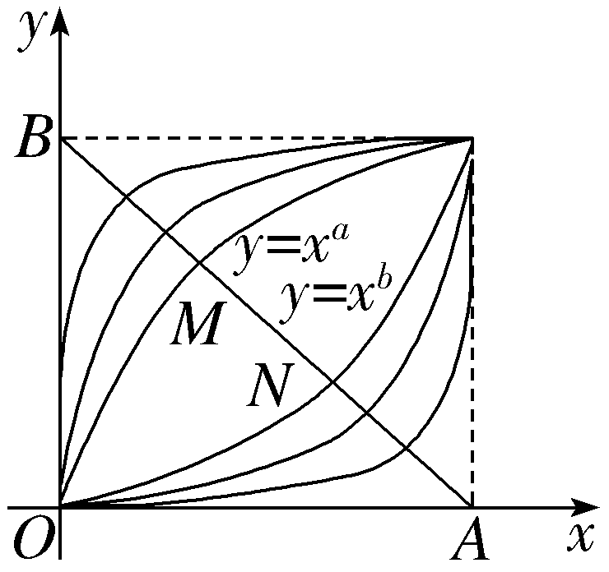
A.0 B.1 C.$\frac{1}{2}$ D.2

7.已知函数f（x）＝x²－2（a－1）x＋a，若对于区间[－1，2]上的任意两个不相等的实数x₁，x₂，都有f（x₁）≠f（x₂），则实数a的取值范围是（ ）
A.（－∞，0] B.[0，3]
C.（－∞，0]∪[3，＋∞） D.[3，＋∞）

二、多项选择题（共2小题，每小题6分，共12分）
8.已知定义在R上的函数f（x）在（－∞，2]上单调递增，且f（x＋2）为偶函数，则（ ）
A.f（x）的对称中心为（2，0）
B.f（x）的对称轴为直线x＝2
C.f（－1）＞f（4）
D.不等式f（x＋3）＞f（4x）的解集为（－∞，$\frac{1}{5}$）∪（1，＋∞）

9.已知定义域为R的函数f（x）在（－1，0]上单调递增，f（1＋x）＝f（1－x），且f（x）的图象关于点（2，0）对称，则下列结论正确的是（ ）
A.f（0）＝f（2）
B.f（x）的最小正周期T＝2
C.f（x）在（1，2]上单调递减
D.f（2 025）＞f（2 026）＞f（2 027）

三、填空题（共3小题，每小题5分，共15分）
10.若f（x）＝$x^{\frac{1}{2}}$，则不等式f（x）＞f（8x－16）的解集是 .

11.若（m＋1）^{－1}＜（3－2m）^{－1}，则实数m的取值范围为 .

12.已知函数f$\left(x\right)$＝aln（x＋$\sqrt{1+x^{2}}$）＋bsin x＋2，若f$\left(－3\right)$＝7，则f$\left(3\right)$＝ .

四、解答题（共2小题，共28分）
13.（13分）（2026·山东潍坊模拟）设f（x）是定义在R上的奇函数，f（x＋2）＝－f（x），当0≤x≤1时，f（x）＝x.
（1）当－1≤x≤3时，求f（x）的解析式；
（2）当－4≤x≤4时，求方程f（x）＝m（－1≤m＜0）的所有实根之和.
14.（15分）设函数f（x）＝x²－2tx＋2，其中t∈R.
（1）若t＝1，且对任意的x∈[0，a＋2]，都有f（x）≤5，求实数a的取值范围；
（2）若对任意的x₁，x₂∈[0，4]，都有｜f（x₁）－f（x₂）｜≤8，求实数t的取值范围

